附件2. 中华医学会杂志社高质量临床案例数据制作规范及管理办法

- 编制背景与目的
随着生成式人工智能技术的迅猛发展，优质临床病例数据已成为支持模型训练和医疗创新的关键资源。然而，现有临床案例数据普遍存在数量不足、质量参差、标准化程度低等问题，制约了AI在医疗领域的应用。为此，中华医学会杂志社制定本临床案例数据制作规范，旨在统一数据采集、处理、标注与存储流程，提升数据完整性及可用性，为医疗数字化转型和服务质量提升提供坚实支撑。
- 制作原则
- 标准化
病例描述应采用统一的中文术语与编码，优先使用全国科学技术名词审定委员会公布的名词。对尚未通过审定的学科术语，可选用最新版《医学主题词表（MeSH）》《医学主题词注释字顺表》或《中医药主题词表》中的主题词；首次出现无通用译名的术语，应在文内注明原词。中医术语按GB/T 16751.1/2/3—1997《中医临床诊疗术语》（疾病/证候/治法部分）和GB/T 20348—2006《中医基础理论术语》执行，腧穴名称与定位按GB/T 12346—2006和GB/T 13734—2008执行。中西药名称以最新《中华人民共和国药典》和《中国药品通用名称》为准；如需使用商品名，须先注明通用名；中药正名，药典未收录者应附注拉丁文名称。对于通用外文缩写或无正式中文译名的症状、体征、疾病名称，可保留外文，并在首次出现时注明。
- 完整性
病例记录须涵盖患者诊疗全过程，包括基本信息、诊断、检查、治疗、随访等，确保无关键缺失；通过自动与人工校验，及时发现并纠正遗漏或逻辑矛盾，提升数据质量可靠性。
- 真实性
严格要求病例来源于真实临床实践，客观表述，能够追溯至原始病历、检验或影像报告；禁止捏造、篡改或虚构案例材料，确保收集的案例具备真实有效的临床价值和研究意义。
- 合规性
在数据采集和使用前须取得患者知情同意或伦理委员会批准，遵循国内个人信息保护法规和行业伦理规范；对敏感信息进行去标识化或加密处理，确保使用过程符合法律法规并维护患者权益。
- 责任制
建立全流程实名管理和责任追究机制，明确采集、处理、存储、编辑、评审等各环节的负责人与职责；定期评估运行状况，落实问责制度，提高数据管理透明度与安全性，确保规范落实到位。
- 临床案例入选与编制流程
临床案例应原则上来源于已在中华医学期刊网收录期刊或中国临床案例成果数据库发表的病例报告类文献（选用临床案例要求在近五年内发表）或单独征集的临床。
每条案例仅作为个案描述，仅收录一位患者信息，确保数据独立完整。
案例编制整理流程如下：
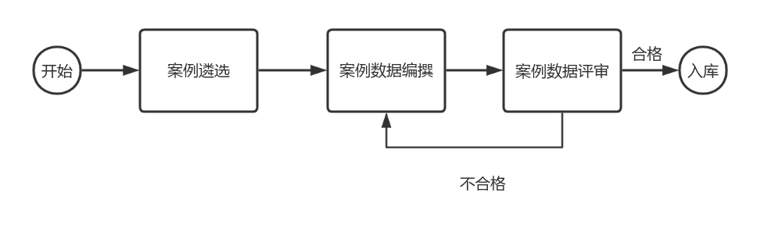
临床案例数据编制须至少设立三名责任人：责任编辑、执笔人和评审专家，且各自职责明确，不得跨角色执行。具体分工如下：
责任人 | 职责
责任编辑 | 负责案例初选与立项，邀请执笔人和评审专家，统筹并监督数据制作全流程，确保进度与质量；协调各方沟通，维护项目管理文档。
执笔人 | 负责将临床案例撰写或改写为符合数据格式要求的报告文本，确保内容完整、逻辑清晰，并对文字表达质量负责；配合收集必要的原始资料和证明文件。
评审专家 | 对案例数据进行科学性、准确性和完整性审核，评估报告内容的临床价值和研究意义，提出修改意见；审查文字表述的专业性与合规性，确保数据可靠。
- 数据采集与管理系统
临床案例数据的提交、评审与入库全程通过中华医学会杂志社一体化学术期刊出版服务平台（MedPress.yiigle.com）执行。执笔人通过平台提交病例数据，责任编辑开展初审并邀请外审专家进行同行评审；评审通过后，编辑团队依据规范进行内容加工与格式校验；经终审确认合格后，数据存档入库并纳入后续共享与应用。整个流程在平台中留存完整操作与审核记录，确保可追溯性与合规性。
- 临床案例数据结构与示例说明
临床案例应严格按照以下结构进行编写，确保所有字段完整无遗漏；如某项信息确实未知或不可获取，应明确填写“未描述”或“未知”，以维护数据完整性和一致性。
学科 | 此处建议使用具体入院的科室信息，而非文章的学科分类
罕见程度 | □罕见病 □常见病
疑难程度 | □疑难病 □非疑难病
临床资料
 | 一般资料 | 患者的性别、年龄
 | 主诉 | 入院主诉
 | 现病史 | 遵循时间顺序，起病时间与诱因、主要症状、病情演变、伴随症状、检查结果、诊治经过及患者生理状态变化，并需包含鉴别诊断所需的阳性或阴性资料
 | 既往史 | 包括既往疾病及用药、手术史、药物食物过敏史、输血史、预防接种史、外伤史
 | 个人史 | 职业、有无烟酒史及工业毒物、粉尘、放射性物质接触史，有无冶游史
 | 婚育史
 | 月经史 | 初潮年龄、行经期天数、间隔天数、末次月经时间（闭经时间）
 | 家族史
入院检查检验
 | 体格检查 | 此处强调入院时
 | 辅助检查 | 此处强调入院时(包括门、急诊)所行检查结果
 | 检验 | 此处强调入院时(包括门、急诊)所行检验结果
病例特点
入院诊断
 | 初步诊断
 | ICD-11分类
 | 初步诊断及诊断依据 | 诊断依据包括高危因素、症状、检查检验等细节描述
 | 鉴别诊断及依据 | 鉴别至少3种疾病，需单独分析支持点及不支持点
住院检查检验
 | 体格检查 | 住院治疗期间体格检查结果
 | 辅助检查 | 住院治疗期间所有检查结果
 | 检验 | 住院治疗期间所有检验结果
患者诊疗
 | 治疗原则 | 说明患者需要的基本诊疗原则，无需明确到用药等；如“针对某症状基于抗感染治疗、针对xx症状需要尽早手术，手术目的等”
 | 时间 | 患者情况 | 治疗手段 | 治疗结果
 | 写相对时间如“入院第x天”或绝对时间“2025-11-13”均可 | 描述患者需要处理的症状，如“患者入院后持续高热寒战，伴有纳差、恶心，血肌酐水平持续升高” | 描述医生对患者该情况执行的治疗方案，如“给予厄他培南（0.5g静脉输液1次/d），补液维持水电及酸碱平衡” | 描述执行治疗后患者情况，如“按规范治疗后3天后仍持续高烧”
手术记录（在诊疗过程中如果有手术，在治疗流程中和手术记录中都需要写，治疗流程中简单描述即可）
 | 手术名称
 | 手术所见及结果
病理结果
会诊记录
抢救记录
出院诊断
 | ICD-11分类
 | 主诊断
 | 主诊断依据 | 注意依据类不要写通用话术，如“依据患者CT结果及检查检验结果可诊断”  诊断依据包括高危因素、症状、检查检验等细节描述
 | 其他诊断
 | 其他诊断依据 | 诊断依据包括高危因素、症状、检查检验等细节描述
 | 鉴别诊断 | 鉴别至少3种疾病
 | 鉴别诊断依据 | 需单独分析支持点及不支持点
治疗结果
随访及转归
疾病知识 | 一般写明患者该疾病常见症状、诊断方法、鉴别诊断等；

- 编制单位及修订时间
编制单位：中华医学杂志社 联合国家新闻出版署医学期刊知识挖掘与服务实验室。
本规范编制日期：2025年6月15日。
最新修订日期：2026年1月8日。

